Característica de lapto

Laptop Lenovo 14 Pulgadas Ideapad 3 14ADA05

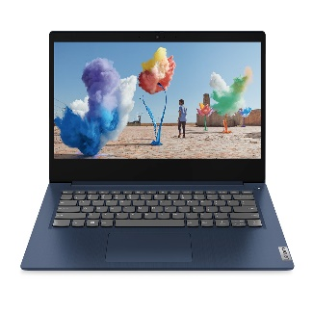

procesador: amd ryzen 3

memoria ram: 8gb

almacenamiento: 1tb

pantalla: 14 pulgadas

marca: lenovo

Laptop Ideapad 3 14Ada05

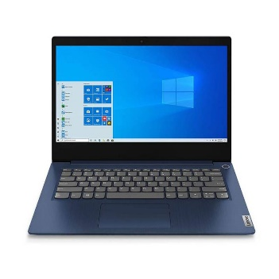

Modelo Ideapad 3 14Ad

Alto 45

Ancho 13

Cámara Web Sí

Capacidad de la tarjeta de video No aplica

Conectividad Wifi

Conexión Bluetooth Sí

Disco duro HDD No tiene

Unidad de estado sólido SSD 256GB

Entradas HDMI 1

Entradas USB 2

Garantía del proveedor 12 Meses

Generación del procesador 3°

Hecho en China

Incluye accesorios No

Memoria RAM 8GB

Modelo del procesador 5 3500U

Laptop Ideapad 3 15Ada05

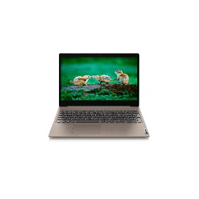

Marca LENOVO

Modelo 15Ada05

Alto 50

Ancho 40

Cámara Web Sí

Capacidad de la tarjeta de video No aplica

Conectividad Wifi

Conexión Bluetooth Sí

Disco duro HDD No tiene

Unidad de estado sólido SSD 256GB

Laptop HP 14-DK1025WM 14" 1TB SILVER

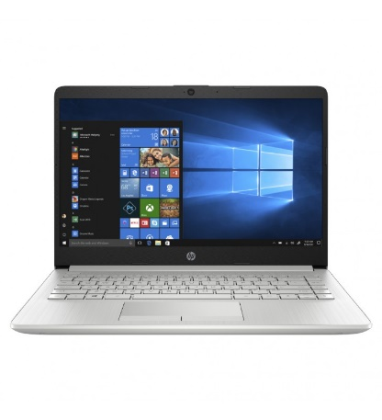

|  |  |
| --- | --- |
| Modelo: | 14-dk1025wm |
| Pantalla: | 14" |
| Procesador: | AMD Ryzen 3 3250U |
| Sistema Operativo: | Windows 10 Home 64 |
| Memoria Ram: | 4 Gb |
| Almacenamiento: | 1 Tb |
| Dimensiones: | 32.4 x 22.59 x 1.99 cm |

Laptop Dell Vostro 5402 14"

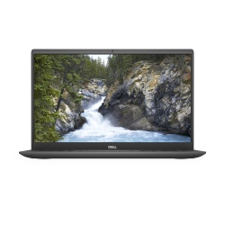

* Familia de procesador: **Intel® Core™ i5-11xxx**
* Diagonal de la pantalla: **35,6 cm (14")**
* Memoria interna: **8 GB**
* Tipo de memoria interna: **DDR4-SDRAM**
* Capacidad total de almacenaje: **256 GB**
* Tarjeta de Video: **https://www.cyberpuerta.mx/out/cyberpuertaV5/src/img/no.png**
* Sistema operativo instalado: **Windows 10 Pro**
* Idioma del teclado: **Español**

Acer Aspire 5 A515-55-35SE,

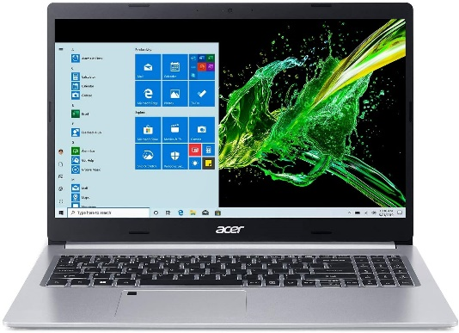

Tamaño del área de visualización de la pantalla con pie ‎15.6 Pulgadas

Máxima resolución de pantalla ‎1920x1080 Píxeles

Procesador ‎3.4 GHz core_i3

RAM ‎4 GB DDR4

Velocidad de memoria ‎3.4 GHz

Disco Duro ‎Flash Memory Solid State

Marca Chipset ‎Intel

Descripción de la tarjeta ‎Integrated

Tipo de conexión inalámbrica ‎Bluetooth

Número de puertos USB 2.0 ‎1

Número de puertos USB 3.0 ‎3

Duración de la batería media (en horas) ‎8 Horas

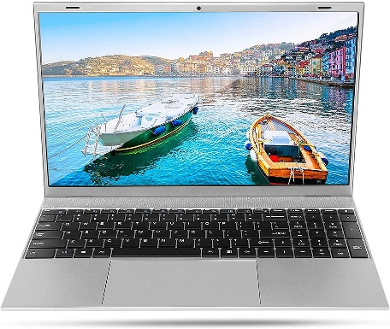

|  |  |
| --- | --- |
| Series | 151GM |
| Marca | MANJEE |
| Usos específicos del producto | Personal |
| Tamaño de pantalla | 15.6 Pulgadas |
| Sistema operativo | Windows 10 Pro |
| Resolución de la pantalla | ‎1920x1080 |
| Máxima resolución de pantalla | ‎1920 x 1080 Píxeles |
| Procesador | ‎1.8 GHz others |
| RAM | ‎8 GB LPDDR4 |
| Velocidad de memoria | ‎2.5 GHz |
| Disco Duro | ‎128 GB M.2 SSD |
| Coprocesador de gráficos | ‎Intel UHD Graphics 600 |
| Marca Chipset | ‎Intel |
| Tipo de conexión inalámbrica | ‎Bluetooth, 802.11bgn, 802.11ac |
| Número de puertos USB 3.0 | ‎2 |

MSI Modern 14 A10RAS-884 14

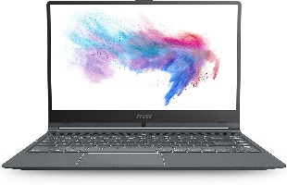

|  |  |
| --- | --- |
| Resolución de la pantalla | ‎1920 x 1080 |
| Máxima resolución de pantalla | ‎1920 x 1080 Píxeles |
| Procesador | ‎1.6 GHz apple_ci5 |
| RAM | ‎8 GB DDR4 |
| Velocidad de memoria | ‎2666 MHz |
| Disco Duro | ‎Flash Memory Solid State |
| Marca Chipset | ‎NVIDIA |
| Descripción de la tarjeta | ‎Dedicated |
| Tamaño de RAM de la tarjeta gráfica | ‎2 |

HUAWEI **MATEBOOK 14**

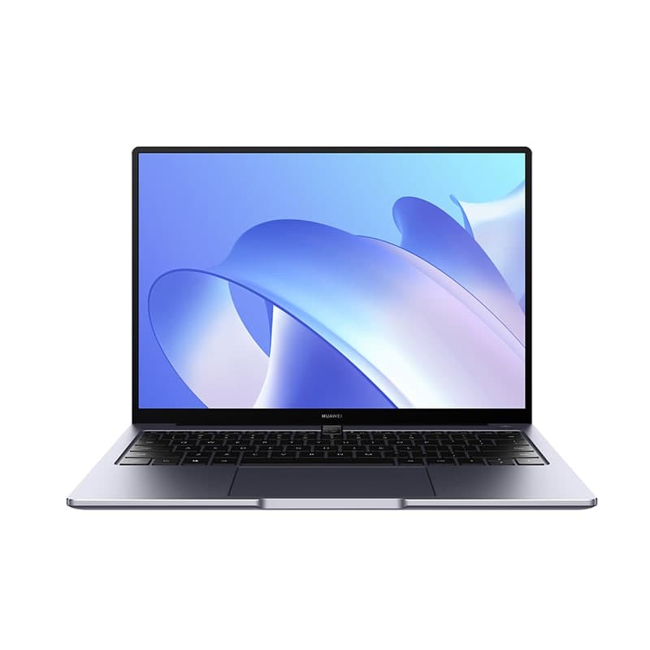

Pantalla 13.9″

3K

Dimensiones 1.3 Kg

14.6mm

Procesador Intel i5

Intel i7

11° Generación

RAM 16 GB

Capacidad 512 GB

1 TB

Batería 56 Wh

65W Carga rápida

Sistema Windows 10 Home Edition

Otros Pantalla téctil

Lector de huellas en botón de encendido

**Portátil Apple MacBook Air**

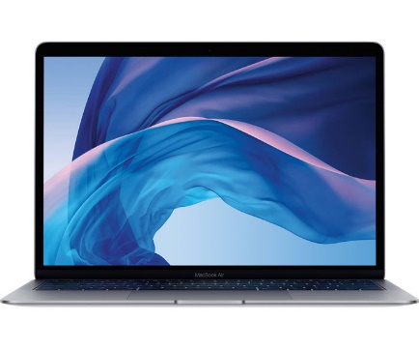

El **MacBook Air** viene con 8GB de dos RAM LPDDR3 de 2,133MHz, que se pueden configurar a 16GB, y un disco duro SSD de 128GB ampliable a [256GB](https://amzn.to/2HyUlxz). La potencia de procesamiento es excelente, incorpora un procesador Intel Core i5-8210Y de doble núcleo.